**江苏省仪征中学2023-2024学年度第一学期高三物理学科导学案**

**变压器 远距离输电（二）**

研制人：汪厚军  审核人：熊小燕

班级： 姓名： 学号： 授课日期：2023.11.30

**【课程标准】**

1. 理解变压器的原理，掌握理想变压器原、副线圈的功率关系、电压关系及电流关系，并会进行有关计算．
2. 能利用功率、电压、电流关系对变压器进行动态分析．

3.会计算远距离输电问题中线路损失的功率和电压．

**【自主导学】**

1．了解变压器原理，原副线圈基本量的关系

2. 了解电能的输送以及减少电能损失的方法

**【重点导思】**

考点三　理想变压器的动态分析

例1.如图所示，理想变压器的原、副线圈分别接理想电流表A、理想电压表V，副线圈上通过输电线接有一个灯泡L、一个电吹风M，输电线的等效电阻为*R*，副线圈匝数可以通过调节滑片*P*改变．S断开时，灯泡L正常发光，滑片*P*位置不动，当S闭合时，以下说法正确的是(　　 )

A．电压表读数增大

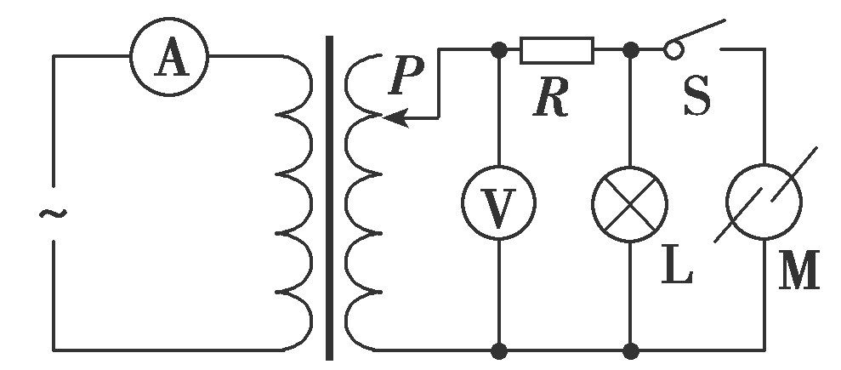

B．电流表读数减小

C．等效电阻*R*两端电压增大

D．为使灯泡L正常发光，滑片*P*应向下滑动

**【本题重点导思】**电压电流功率分别是原副线圈谁决定谁？

例2.如图所示，理想变压器原线圈接在*u*＝*U*msin(*ωt*＋*φ*)的交流电源上，副线圈接三个阻值相同的电阻*R*，不计电表内电阻影响．闭合开关S后(　　)

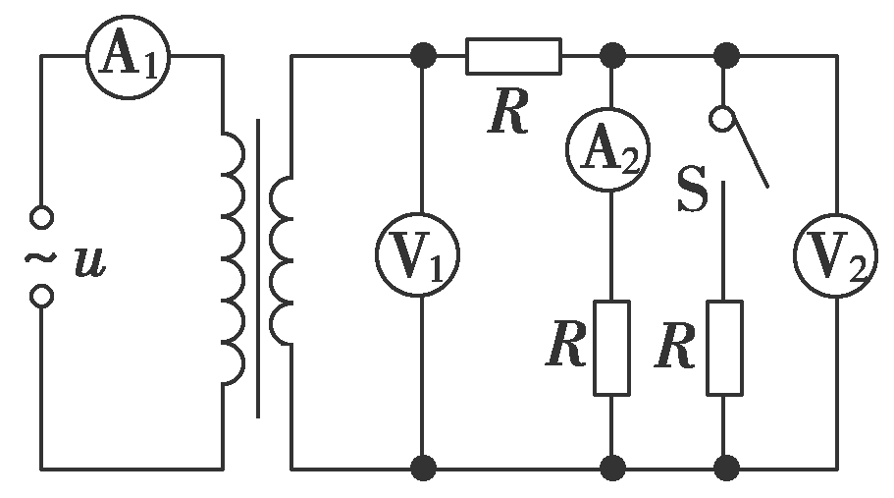

A．电流表A2的示数减小

B．电压表V1的示数减小

C．电压表V2的示数不变

D．电流表A1的示数不变

**【本题重点导思】**变压器的输入不变，对副线圈而言，哪些物理量不变？

考点四　远距离输电问题

例3.如图所示，某小型水电站发电机的输出功率*P*＝100 kW，发电机的电压*U*1＝250 V，经变压器升压后向远处输电，输电线总电阻*R*线＝8 Ω，在用户端用降压变压器把电压降为*U*4＝220 V．已知输电线上损失的功率*P*线＝5 kW，假设两个变压器均是理想变压器，下列说法正确的是(　　)

A．发电机输出的电流*I*1＝40 A

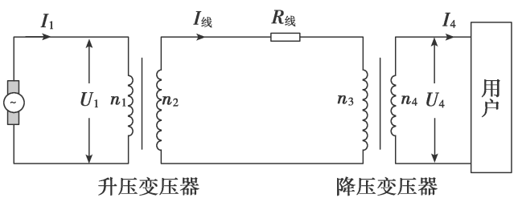

B．输电线上的电流*I*线＝625 A

C．降压变压器的匝数比*n*3∶*n*4＝190∶11

D．用户得到的电流*I*4＝455 A

**【本题重点导思】**升压变压器和降压变压器原副线圈不变的物理量各自有哪些？

例4.采用220 kV高压向远方的城市输电．当输送功率一定时，为使输电线上损耗的功率减小为原来的，输电电压应变为(　　 )

A．55 kV　　　　　　　 B．110 kV

C．440 kV D．880 kV

**【本题重点导思】**输电线上损失掉的功率的表达式如何？

**【随堂导练】**

**1、**如图是原、副线圈都有中心抽头(匝数一半处)的理想变压器，原线圈通过单刀双掷开关S1与电流表连接，副线圈通过另一单刀双掷开关S2与定值电阻*R*0相连接，通过S1、S2可以改变原、副线圈的匝数．现在原线圈加一电压有效值为*U*的正弦交流电，当S1接*a*，S2接*c*时，电流表的示数为*I*，下列说法正确的是(　　 )

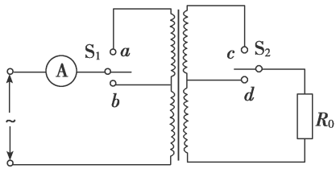

A．当S1接*a*，S2接*d*时，电流为2*I*

B．当S1接*a*，S2接*d*时，电流为

C．当S1接*b*，S2接*c*时，电流为4*I*

D．当S1接*b*，S2接*d*时，电流为

2、(多选)特高压输电可使输送中的电能损耗和电压损失大幅降低．我国已成功掌握并实际应用了特高压输电技术．假设从*A*处采用550 kV的超高压向*B*处输电，输电线上损耗的电功率为Δ*P*，到达*B*处时电压下降了Δ*U*.在保持*A*处输送的电功率和输电线电阻都不变的条件下，改用1 100 kV特高压输电．输电线上损耗的电功率变为Δ*P*′，到达*B*处时电压下降了Δ*U*′.不考虑其他因素的影响，则(　　)

A．Δ*P*′＝Δ*P* B．Δ*P*′＝Δ*P*

C．Δ*U*′＝Δ*U* D．Δ*U*′＝Δ*U*

3、如图所示，一个小型水电站，其交流发电机的输出电压*U*1 一定，通过理想升压变压器*T*1 和理想降压变压器*T*2向远处用户供电，输电线的总电阻为*R*.*T*1的输入电压和输入功率分别为*U*1和*P*1，它的输出电压和输出功率分别为*U*2和*P*2；*T*2的输入电压和输入功率分别为*U*3和*P*3，它的输出电压和输出功率分别为*U*4和*P*4.下列说法正确的是(　　 )

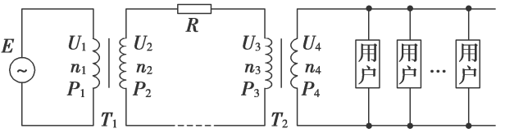

A．当用户的用电器增多时，*U*2减小，*U*4减小

B．当用户的用电器增多时，*P*1增大，*P*3减小

C．输电线上损失的功率为Δ*P*＝

D．要减小线路的损耗，应增大升压变压器的匝数比，同时应增大降压变压器的匝数比

**【导学感悟】**本节课你学到了什么？

**_________________________________________________________________________________________**

**【导思总结】**

输电线路功率损失的计算方法

|  |  |
| --- | --- |
| *P*损＝*P*1－*P*4 | *P*1为输送的功率，*P*4为用户得到的功率 |
| *P*损＝*IR*线 | *I*线为输电线路上的电流，*R*线为线路电阻 |
| *P*损＝ | Δ*U*为输电线路上损失的电压，不要与*U*2、*U*3相混 |
| *P*损＝Δ*U*·*I*线 | 注意：Δ*U*不要错代入*U*2或*U*3 |

**【导练巩固】**补充《限时规范训练》